**Vælgeradfærd**

**Vigtige begreber**

Vælgeradfærd

Classvoters

Issuevoters

Kernevælgere

Marginalvælgere

Anthony Downs model (rep. fra tidligere modul. Modellen beskriver den rationelle og nyttemaksimerende vælger)

**Michiganmodellen**

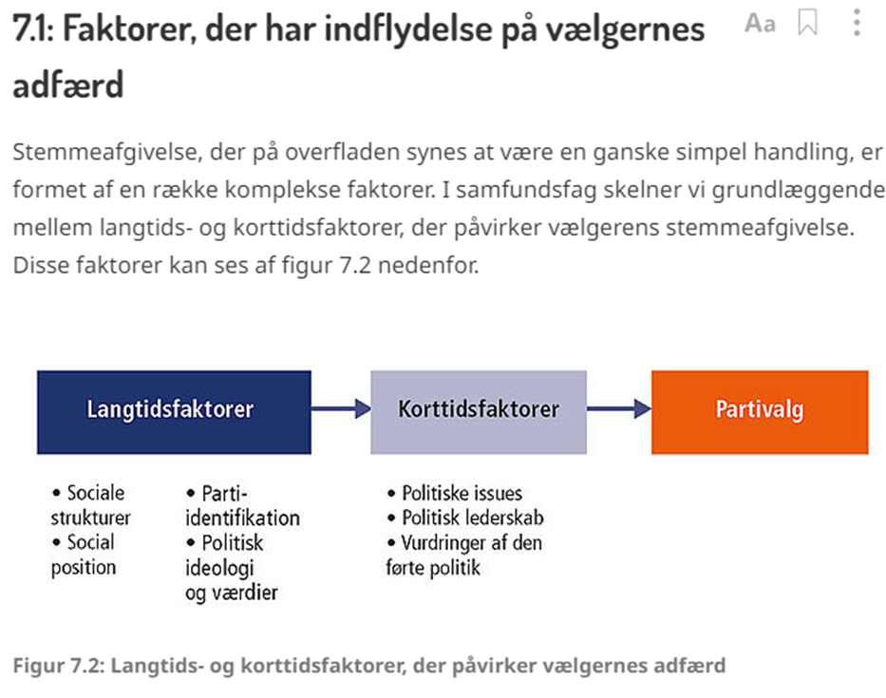

Tal med jeres sidekammerat hvad de seks punkter står for.

**OPGAVE**

Vi skal se på valget i 2022, hvor der var mange ændringer. Bl.a. fik vi tre nye partier, vi kunne stemme på Q, Æ, M. Mens to udgik (Riskær og Stram kurs).

* Med udgangspunkt i dagens lektie skal I undersøge, hvem vælgerne er og hvad der kan være baggrund for deres valg.
* Reflekter over om det er langtidsfaktorer eller korttidsfaktorer, der påvirker vælgernes adfærd?
* I skal inddrage materialerne nedenfor såvel jeres viden fra lektien.

**Emner vælgerne så for vigtigst i valget 2022**

ARTIKEL FRA ALTINGET – HER SKAL I SE PÅ INDKOMSTENS BETYDNING PÅ PARITVALG

<https://www.altinget.dk/artikel/hvilke-partier-stemmer-de-rigeste-og-mindst-velhavende-vaelgere-paa>

ARITKEL FRA TV2 – Her ser vi på vælgervandringer fra 2019-2022.

<https://nyheder.tv2.dk/2022-10-31-grafik-viser-voldsomme-vaelgervandringer-i-blaa-blok#RA>

**To figurer fra tidsskriftet Zetland.**

**Tabel hentet fra samfundsstatistik**

